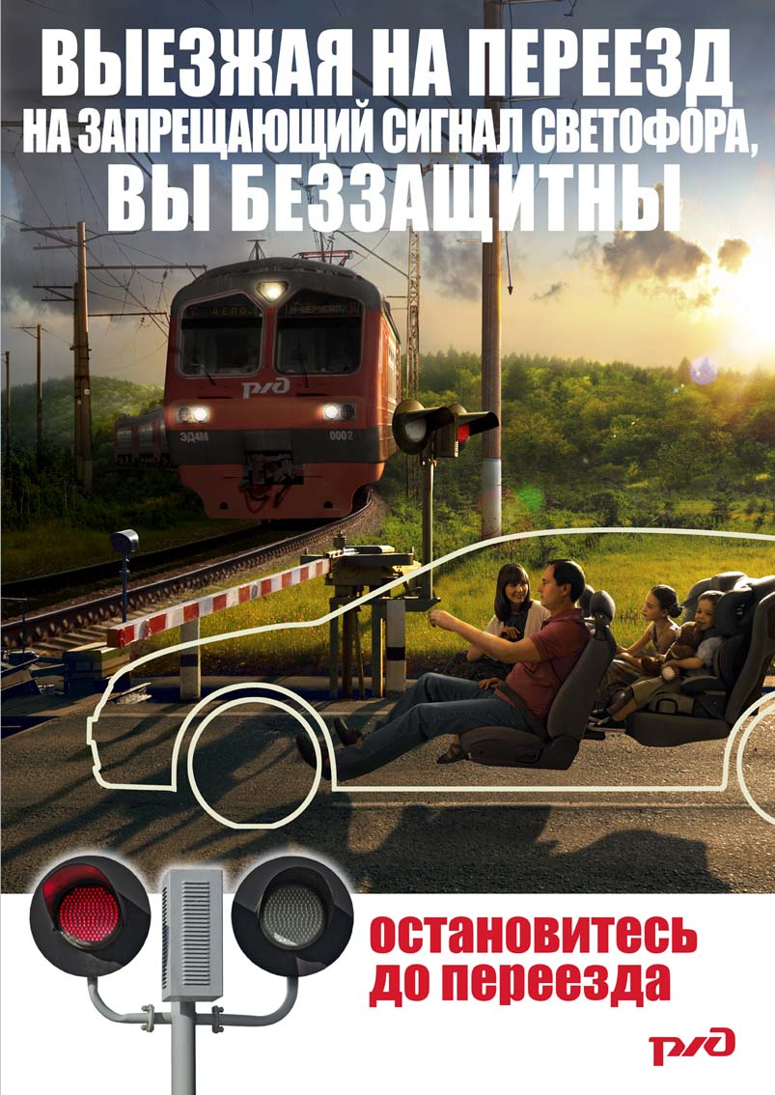Статистические сведения о состоянии оперативной обстановки на объектах транспорта в т.г. году свидетельствует, что принимаемые ОВД во взаимодействии с государственным объединением «Белорусская железная дорога» (далее - ГО «БелЖД»), иными заинтересованными меры в целом позволяют адекватно влиять на общее положение дел в указанной сфере и реагировать на негативные проявления, в т.ч. связанные с нарушениями водителями транспортных средств Правил дорожного движения (далее - ПДД) при проезде железнодорожных переездов.

В то же время наличие отдельных фактов указывает на то, что аспекты предупреждения дорожно-транспортных происшествий (далее - ДТП) с участием железнодорожного и автомобильного транспорта не теряют своей актуальности.

В январе-июле т.г. на территории Республики Беларусь при снижении общего количества таких ДТП (с 10 до 7) значительно возросло число пострадавших в них (с 2 до 8), в том числе погибших (с 0 до 3).

В ряде случаев водителями транспортных средств при проезде железнодорожных переездов допускались нарушения требований знака «Движение без остановки запрещено», игнорировались соответствующие световые и звуковые сигналы светофора.

Сохраняется проблематика травмирования граждан в результате несчастных случаев на объектах транспорта. На территории Могилевской области отмечается рост с 3 до 5.

Основные причины несчастных случаев - нахождение граждан на объектах транспорта в состоянии алкогольного опьянения и отсутствие с их стороны бдительности при движении по железнодорожным путям и настилам (в наушниках, пользование смартфонами и иными гаджетами).

Имели место случаи нарушения установленного порядка пересечения железнодорожных путей лицами, управляющими средствами персонально мобильности (мотоциклами, скутерами, самокатами, сегвеями, велосипедами и т.п.).

К примеру, 14.07.2024 в 09.39 на станции Колосово Минской области при пересечении железнодорожных путей по пешеходному настилу на мотоцикле в результате столкновения с поездом смертельно травмированы двое граждан.

23.07.2024 в 07:48 на станции Ляховичи Брестской области машистом грузового поезда применено экстренное торможение для предотвращения наезда на девушку, которая передвигалась на велосипеде по пешеходному настилу в наушниках, на подаваемые машинистом звуковые сигналы не реагировала. Наезд предотвратить не удалось, смертельно травмирована гражданка 2006 г.р.

В этой связи в целях принятия дополнительных мер по предупреждению ДТП с участием автомобильного и железнодорожного транспорта, травмирования граждан, повышению безопасности на объектах транспорта и вблизи них, укреплению взаимодействия в данном направлении с отделениями ГО «БелЖД», иными государственными органами в **сентябре-октябре 2024 года** **проводится комплекс дополнительных мер по повышению безопасности на объектах железнодорожной инфраструктуры.**

ОГАИ Чериковского РОВД